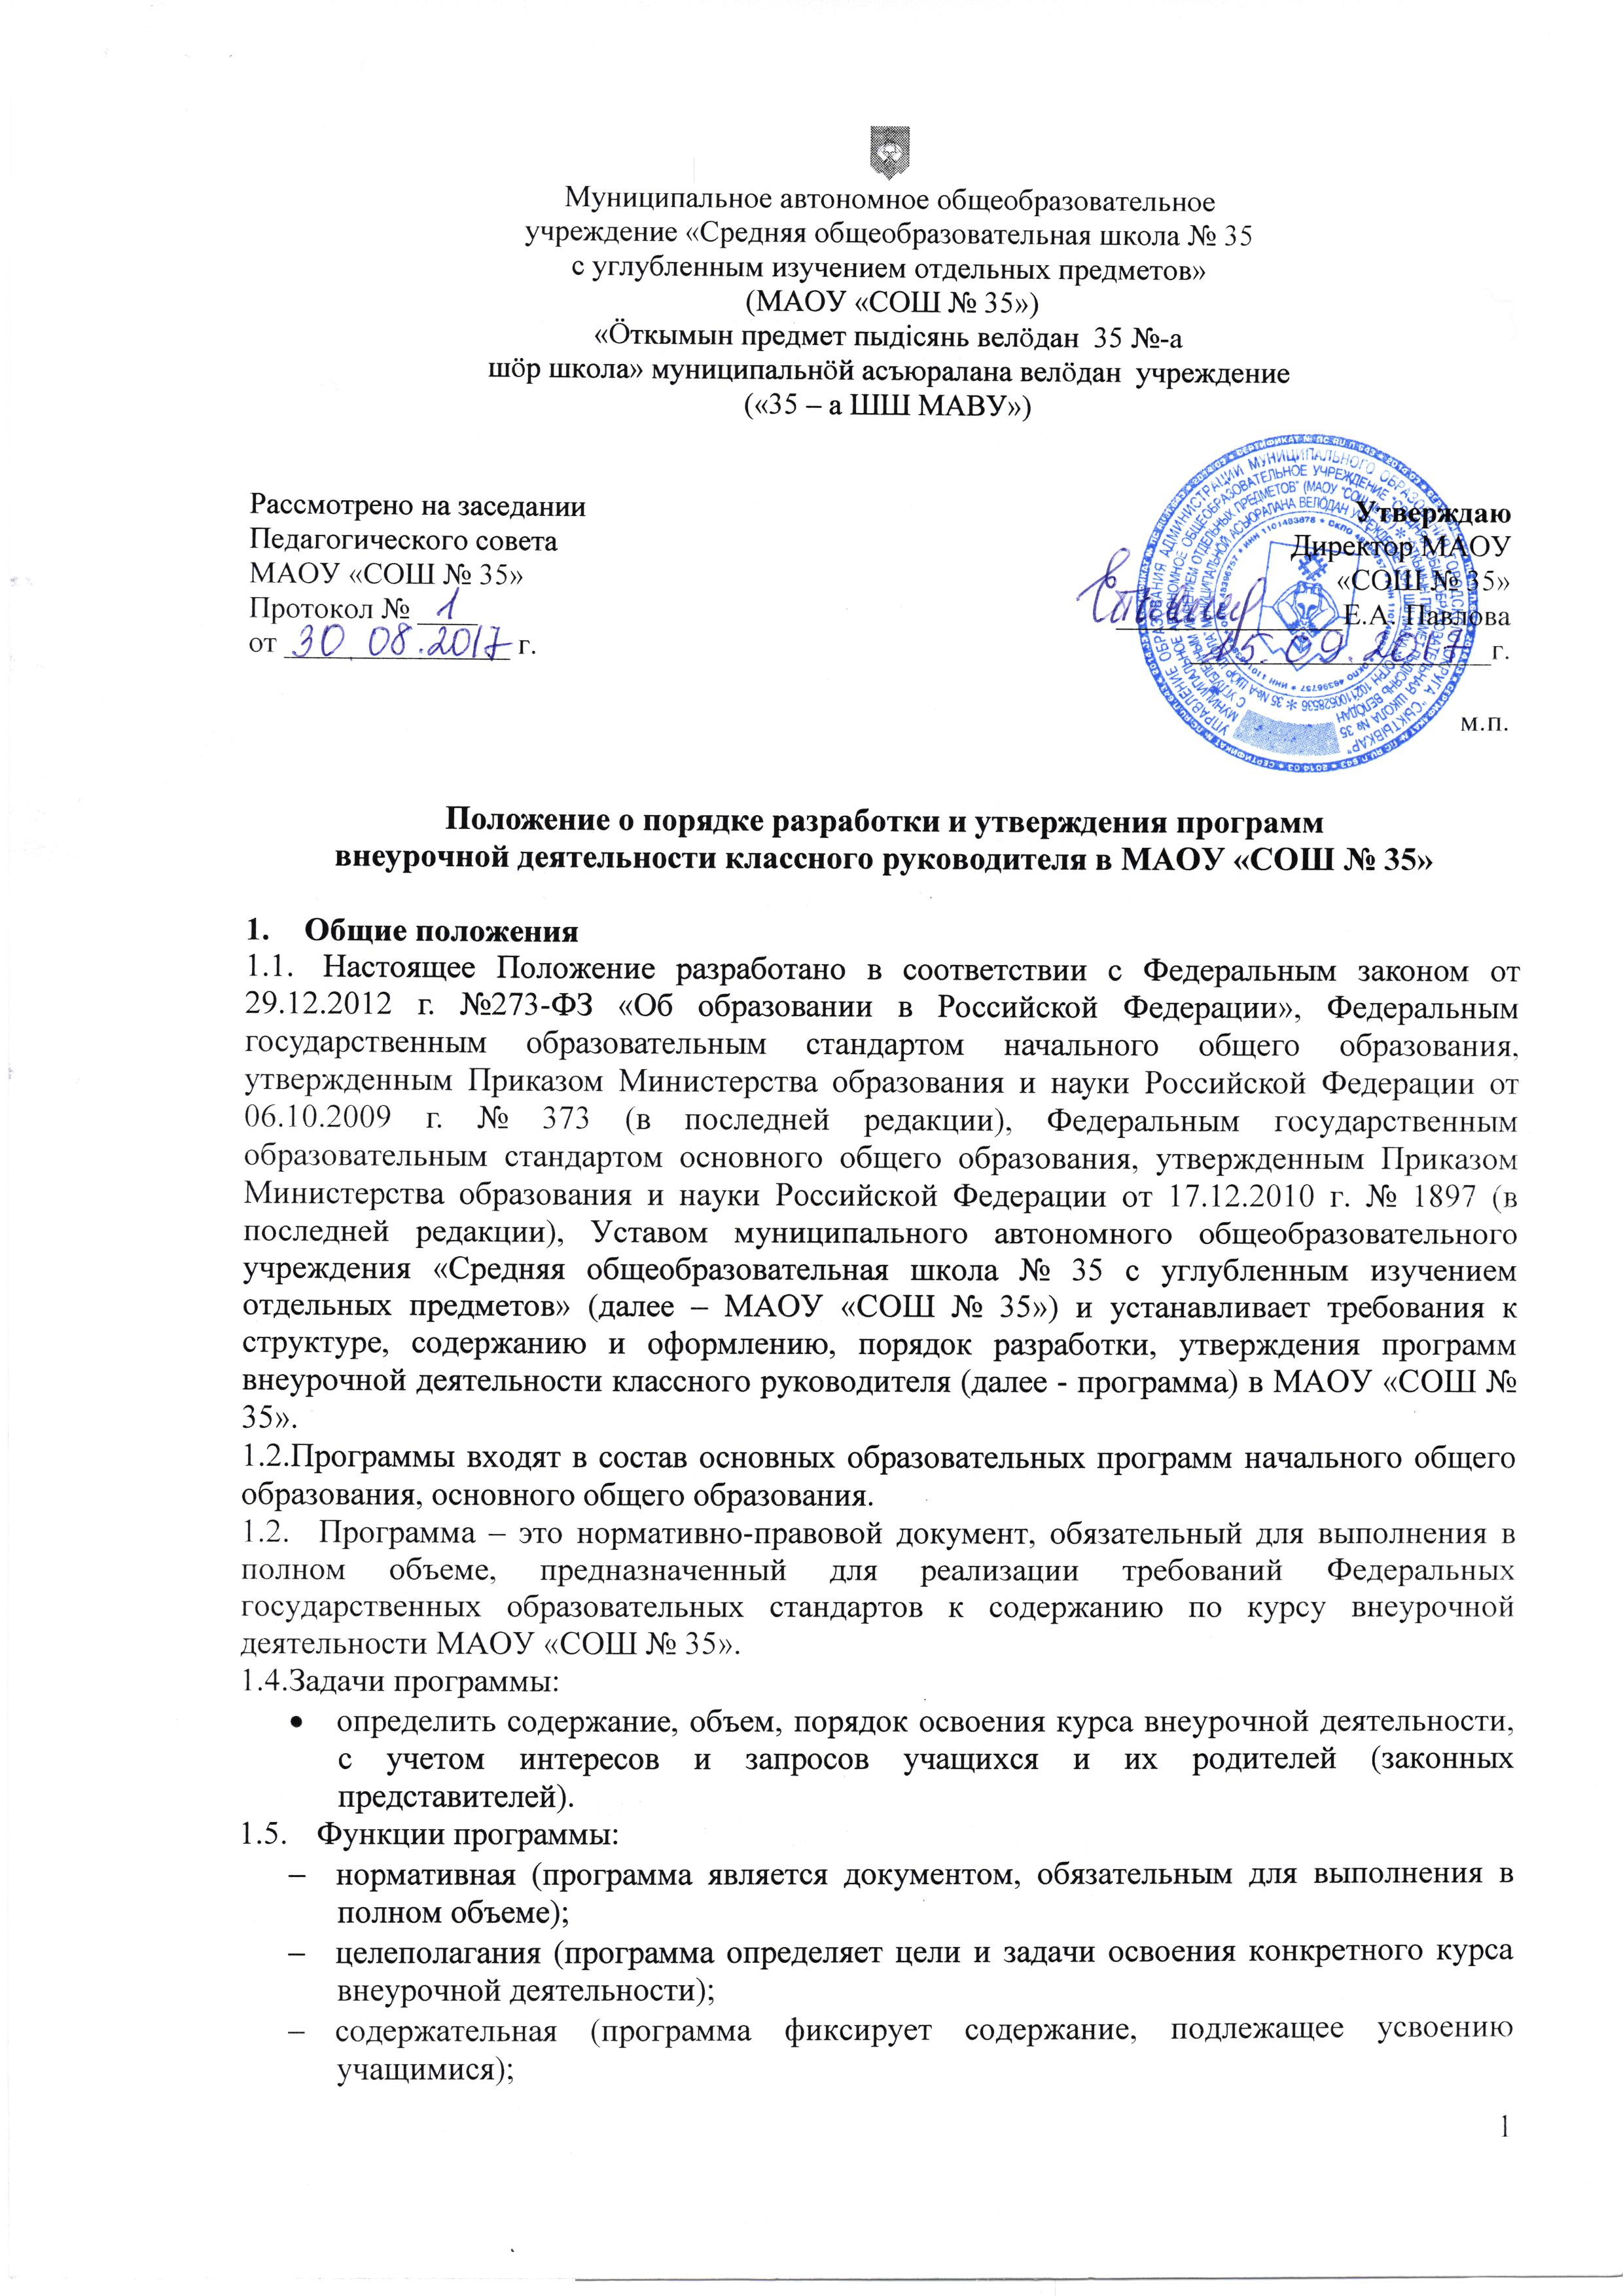

- регулятивная (программа определяет требования к результатам освоения конкретного курса внеурочной деятельности).

- Разработка программы
  - Разработка и утверждение программы относится к компетенции МАОУ «СОШ № 35» и реализуется им самостоятельно.
  - Программа разрабатывается классным руководителем и /или группой классных руководителей под руководством заместителя директора по воспитательной работе.
  - При составлении и реализации программы должно быть обеспечено ее соответствие федеральному государственному образовательному стандарту начального общего образования (ФГОС НОО), федеральному государственному образовательному стандарту основного общего образования (ФГОС ООО).

- Структура и оформление программы
  - Структура рабочей программы:
- Титульный лист; (Приложение № 1)
- Оглавление;
- Пояснительная записка;
- Планируемые результаты освоения курса внеурочной деятельности;
- Содержание курса внеурочной деятельности с указанием форм организации и видов деятельности;

  - Тематическое планирование;
  - Требования к содержанию структурных элементов рабочей программы:

Элементы  рабочей программы | Содержание элементов рабочей программы
Титульный лист | - полное наименование образовательной организации;  - гриф утверждения рабочей программы директором при согласовании с заместителем директора по ВР, после рассмотрения на ШМО;  - название программы внеурочной деятельности;  - ФИО разработчика программы;  - название населенного пункта;  - год разработки рабочей программы.
Оглавление | - постраничный перечень
Пояснительная записка | Цели и задачи освоения внеурочной деятельности, направление внеурочной деятельности; замысел реализации программы внеурочной деятельности с позиций достижения планируемых результатов основной образовательной программы, возраст учащихся, которым рекомендована программа.
Планируемые результаты освоения курса внеурочной деятельности | - перечень планируемых личностных и/ или метапредметных результатов уровнях начального и основного общего образования.
Содержание курса внеурочной деятельности с указанием форм организации и видов деятельности | - содержание программы представляет собой перечень тем, раскрывающих тот или иной вид деятельности с учетом взаимосвязи с изучаемыми предметами, процессами и явлениями  Примерная форма  Содержание внеурочной деятельности Формы организации внеурочной деятельности Виды внеурочной деятельности
Тематическое планирование | Примерная форма

- Рассмотрение и утверждение программы
4.1. Программа внеурочной деятельности проходит экспертную оценку.
  - Для проведения экспертной оценки создаётся экспертная группа.
  - В состав экспертной группы могут входить классные руководители (имеющие опыт работы не менее 3-х лет), руководитель ШМО классных руководителей, заместитель директора по воспитательной работе, заместитель директора по научно-методической работе. Из состава экспертной группы выбирается руководитель экспертной группы из числа участников рабочей группы.
  - Экспертная оценка программы проводится в срок не более 5 рабочих дней.
  - Результатом деятельности экспертной группы является экспертный лист (Приложение № 2) с указанием (наличие/отсутствие, соответствие/несоответствие) структурных элементов программы, планируемые результаты, содержанию курса и планируемых мероприятий возрастным особенностям учащихся, соответствие программы ФГОС НОО, ООО.
  - Экспертный лист прилагается к программе.
  - После экспертной оценки программа согласуется с заместителем директора по воспитательной работе и утверждается директором школы.

- Реализация и контроль реализации рабочей программы
  - Программа реализуется классным руководителем в полном объеме в течение учебного года.
  - Контроль за полнотой реализации программы осуществляется заместителем директора по воспитательной работе.
  - Контроль осуществляется посредством посещения классных часов и мероприятий, анкетирование учащихся и родителей/законных представителей, анализа отчетов классного руководителя о реализации программы.

- Заключительные положения.
6.1. Настоящее Положение подлежит рассмотрению на Педагогическом совете, согласуется на заседании общешкольного родительского комитета, Совете учащихся и утверждается приказом директора Школы. Внесение изменений и дополнений в настоящее Положение также подлежит рассмотрению на Педагогическом совете и согласованию на заседании общешкольного родительского комитета, Совета учащихся (оформляется протоколом), утверждается приказом директора Школы.
6.2.Настоящее положению вступает в силу с даты его утверждения.
6.3.Настоящее Положение подлежит размещению на официальном сайте Школы.
6.4.Вопросы, не урегулированные данным Положением, подлежат рассмотрению в соответствии с действующим законодательством Российской Федерации, Республики Коми, Уставом школы, другими локальными актами Школы.
6.5.Настоящее положение утрачивает силу с момента признания его утратившим силу.

Приложение № 1

Образец оформления титульного листа программы

Муниципальное автономное общеобразовательное
учреждение «Средняя общеобразовательная школа № 35
с углубленным изучением отдельных предметов»
(МАОУ «СОШ № 35»)
«Öткымын предмет пыдiсянь велöдан 35 №-a
шöр школа» муниципальнöй асъюралана велöдан учреждение
Согласовано с  заместителем директора по  ВР МАОУ «СОШ № 35»  ______________________  М.И. Потапова  «___»_______2017года | УТВЕРЖДАЮ  Директор  МАОУ «СОШ № 35» _________________  Е.А. Павлова  «____»________ 2017года
(«35 – а ШШ МАВУ»)

Программа внеурочной деятельности
«_____________________»
название программы

Разработчик:
______________________________

Сыктывкар
20___ г.

Приложение № 2
Муниципальное автономное общеобразовательное учреждение
«Средняя общеобразовательная школа № 35
с углубленным изучением отдельных предметов»
(МАОУ «СОШ № 35»)
«Öткымын предмет пыдiсянь велöдан 35 №-a
шöр школа» муниципальнöй асъюралана велöдан учреждение
(«35 – а ШШ МАВУ»)

Экспертный лист
оценки соответствия программ внеурочной деятельности классного руководителя

Наименование программы внеурочной деятельности классного руководителя ________________________________
Уровень образования -
Члены экспертной комиссии –
Дата экспертизы –

№  п/п | Структурные элементы программы внеурочной деятельности классного руководителя  в соответствии  с локальным актом  МАОУ«СОШ № 35» | Параметры оценки  имеется/ не имеется  (да/нет) | Показатели | Параметры оценки  имеется/  не имеется  соответствует/не соответствует | Рекомендации по устранению несоответствий
1 | Титульный лист |  | - полное наименование образовательной организации;  - гриф утверждения рабочей программы директором при согласовании с заместителем директора по ВР, после рассмотрения на ШМО;  - название программы внеурочной деятельности;  - ФИО разработчика программы;  - название населенного пункта;  - год разработки рабочей программы.
2 | Пояснительная записка |  | Цели и задачи освоения внеурочной деятельности, направление внеурочной деятельности; замысел реализации программы внеурочной деятельности с позиций достижения планируемых результатов основной образовательной программы, возраст учащихся, которым рекомендована программа.
3 | Планируемые результаты освоения курса внеурочной деятельности |  | - перечень планируемых личностных и/ или метапредметных результатов уровнях начального и основного общего образования.
4 | Содержание курса внеурочной деятельности с указанием форм организации и видов деятельности |  | - содержание программы представляет собой перечень тем, раскрывающих тот или иной вид деятельности с учетом взаимосвязи с изучаемыми предметами, процессами и явлениями  Примерная форма  Содержание внеурочной деятельности Формы организации внеурочной деятельности Виды внеурочной деятельности
5. | Тематическое планирование

Общие выводы:
Программа внеурочной деятельности классного руководителя соответствует / не соответствует
Краткий отзыв ____________________________________________________________________________________________________________
Подписи членов экспертной комиссии:
____________________________________/ /
____________________________________/ /
____________________________________/ /

